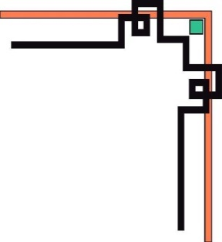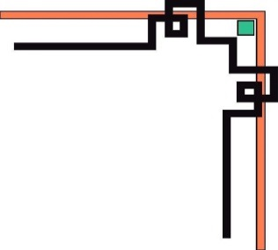

BỘ GIÁO DỤC VÀ ĐÀO TẠO

**TRƯỜNG ĐẠI HỌC SÀI GÒN**

**ĐỀ TÀI: ỨNG DỤNG MÃ HÓA EMAIL**

**BẰNG RSA VÀ AES**

Học phần: An toàn và bảo mật dữ liệu trong HTTT

Giảng viên hướng dẫn: ThS. Trương Tấn Khoa

|  |  |  |
| --- | --- | --- |
| Thành viên nhóm: |  |  |
| Võ Thị Thương |  | MSSV: 3122410408 |
| Nguyễn Trương Hiệp |  | MSSV: 3122410110 |
| Nguyễn Văn Vũ Em |  | MSSV: 3122410090 |
| Trương Xuân Cảnh |  | MSSV: 3122410038 |

Tp.Hồ Chí Minh, <2024>

**Mục lục**

**Chương I: Giới thiệu chung 3**

**1. Lý do chọn đề tài 3**

**2. Mục tiêu 3**

**3. Phạm vi 3**

**Chương II: Tìm hiểu về RSA 3**

**1. RSA là gì? 3**

**2. Cơ chế hoạt động 3**

**3. RSA trong chữ ký số 3**

**4. Ứng dụng 3**

**Chương III: Tìm hiểu về AES 3**

**1. AES là gì? 3**

**2. Cơ chế hoạt động 3**

**3. Ứng dụng 3**

**Chương IV: Giới thiệu hệ thống bảo mật Email 3**

**1. Giới thiệu 3**

**2. Sơ đồ chức năng 3**

**3. Mô tả hệ thống 3**

**4. Cách thức hoạt động 3**

**5. Giao diện phần mềm 3**

**Chương V: Kết luận 3**

**1. Các vấn đề đạt được 3**

**2. Hạn chế 3**

**Chương I: Giới thiệu chung**

1. **Lý do chọn đề tài**

Trong

1. **Mục tiêu**
2. **Phạm vi**

**Chương II: Tìm hiểu về RSA**

1. **RSA là gì?**
2. **Cơ chế hoạt động**
3. **RSA trong chữ ký số**
4. **Ứng dụng**

**Chương III: Tìm hiểu về AES**

1. **AES là gì?**
2. **Cơ chế hoạt động**
3. **Ứng dụng**

**Chương IV: Giới thiệu hệ thống bảo mật Email**

1. **Giới thiệu**
2. **Sơ đồ chức năng**
3. **Mô tả hệ thống**
4. **Cách thức hoạt động**
5. **Giao diện phần mềm**

**Chương V: Kết luận**

1. **Các vấn đề đạt được**
2. **Hạn chế**